**СПИСОК**

**ИНДЕКСОВ АДМИНИСТРАТИВНО-ТЕРРИТОРИАЛЬНОЙ ПРИНАДЛЕЖНОСТИ**

**ПАМЯТНИКОВ КУЛЬТУРЫ СССР[1]**

Утверждён

приказом Министра культуры СССР

от 27 марта 1972 г. № 153

Названия административно-территориальных единиц и шифры документов,

включающие индексы (цифровое обозначение) административно-территориальной принадлежности памятников культуры СССР, в описях архивного фонда НМС приводятся в соответствии с данным списком.

**4. УЗБЕКСКАЯ ССР (г. Ташкент)**

**5. Самаркандская область (г. Самарканд)**

1. г. Самарканд

2. Акдарьинский район

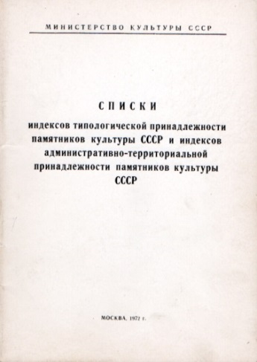3. Бахмальский район

4. Булунгурский район

5. Галляаральский район

6. Джамбайский район

7. Иштыханский район

8. Каттакурганский район

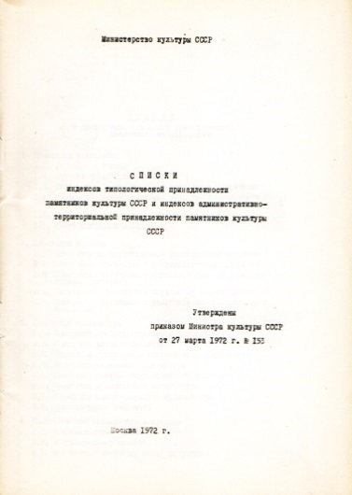9. Нарпайский район

10. Нуратинский район

11. Пайарыкский район

12. Пастдаргомский район

13. Самаркандский район (к. Улугбек)

14. Ургутский район

15. Хатырчинский район

С.В. Илевич

1. Списки индексов типологической принадлежности памятников культуры СССР и индексов административно-территориальной принадлежности памятников культуры СССР. МК СССР. М., 1972. С. 69.